Газовый генератор резервного электроснабжения

с воздушным охлаждением.
Модель HG7500(SE) (6,0 кВт).
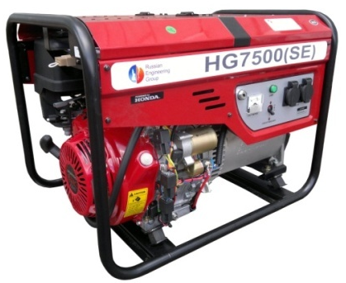
- оригинальный двигатель HONDA GX390 (Япония);
- модель альтернатора Linz (Италия);
- ручной старти электрический старт (аккумулятор в комплекте);
- увеличенный срок эксплуатации;
- выбор топлива – метан/пропан-бутан/биогаз;
- современный синхронный генератор бесщёточного типа;
- датчик уровня масла с автоматической остановкой двигателя;
- разрешается установка внутри помещений (с соблюдением технических условий);
- уникальная система подачи газового топлива;
- встроенный датчик давления газа в газовом генераторе, дающий возможность работы при сверх низком давлении в магистрали (до 0,8 кПа);
- формирование пусковой дозы для полностью легкого запуска;
- звуковой сигнал, напоминающий о необходимости проведения ТО;
- устойчивость при кратковременной пиковой перегрузке до 7,5 кВа (включение мощных потребителей);
- надежная, мощная мини электростанция, идеально подходит для использования в загородных домах, стройплощадках и других объектах в качестве резервного источника питания.
Спецификация
Генератор | REG HG7500(SE)
МЕТАН. Номинальная мощность/Максимальная мощность | 5,0кВт/5,5 кВт
ПРОПАН. Номинальная мощность/Максимальная мощность | 5,5 кВт/6,0 кВт
Коэффициент мощности (cosф) | 1
Частота тока | 50 Гц
Номинальное выходное напряжение | 220 В
Фаза | 1
Сила тока | 26,1 А
Выход постоянного тока | нет
Автоматический регулятор напряжения | есть
Защита от перегрузки | есть
Вес | 85 кг
Габаритные размеры, мм | 680х510х510
Двигатель
Модель | HONDA GX390
Объем двигателя | 389 см3
Количество цилиндров | 1
Мощность двигателя | 13,0 л.с./9,5 квт
Частота вращения | 3000 об./мин.
Объем масляной системы | 1,1 л.
Потребление топлива при максимальной нагрузке | 0,30 кг/кВт.ч. (пропан) / 0,40 м3/кВт.ч. (метан)
Уровень шума | 75 дБ

